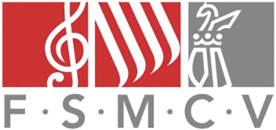 | SOLICITUD DE ALTA EN LA FEDERACIÓN DE SOCIEDADES DE LA COMUNIDAD VALENCIANA  Versión – JUNIO 2026 | Página 1 de 1

Declaración Responsable del/la Presidente/a

D./Dña.: |  | NIF:
En calidad de Presidente/a de la Sociedad Musical:

Sociedad Musical |  |  |  | CIF
Domicilio: |  |  | CP:
Población: |  | Provincia:

En relación con el acuerdo asambleario sobre los requisitos de entrada para nuevos asociados, aprobados el 21 de febrero de 2026 en la ASAMBLEA GENERAL EXTRAORDINARIA DE LA FSMCV, celebrada en Castelló (Valencia).

DECLARO RESPONSABLEMENTE:
Que la Sociedad Musical a la que represento reúne los requisitos de entidad “sin ánimo de lucro de carácter social”, esto es, que carece de finalidad lucrativa y dedica sus recursos a actividades propias de su objeto social, establecidos en el artículo 12.3 de los Estatutos de la FSMCV.

Firmado:

D./Dña.
Presidente/a de la Sociedad Musical

En a de de 202

